
Consultation d’Evaluation et de Traitement de la Douleur

DATE :

NOM : ……………………. Prénom………………… Age : ……

Afin de préciser la douleur que vous ressentez actuellement (depuis les 15 derniers jours), nous vous demandons de répondre au questionnaire ci-dessous.

Il vous aidera à préciser :

- les différents niveaux de votre douleur
- les mots qui décrivent votre douleur,
- les changements dans vos activités,
- votre état d’anxiété,

N’oubliez pas de répondre à toutes les questions.

Là où j’ai mal

Veuillez hachurer les zones douloureuses

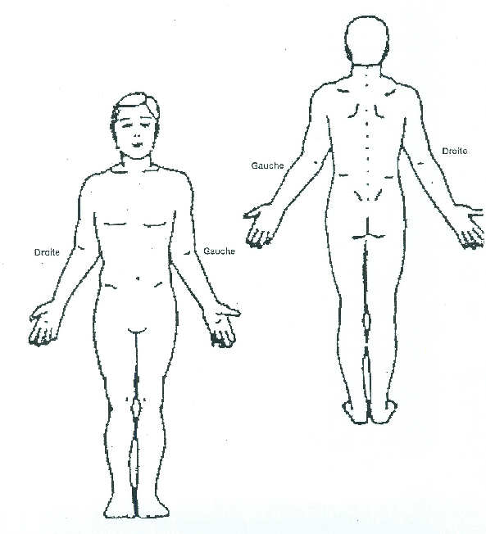

A quel point j’ai mal

La ligne ci-dessous représente un « thermomètre » de la douleur. Indiquez par une croix sur chaque ligne :

¬ 1 | Le niveau habituel de votre douleur
 |  | Douleur maximale
  Pas de
douleur |  | imaginable
¬ 2 | Le niveau de votre douleur dans les pires moments :
 |  | Douleur maximale
  Pas de
douleur |  | imaginable
¬ 3 | Le niveau de votre douleur dans les meilleurs moments.
 |  | Douleur maximale
  Pas de
douleur |  | imaginable

Ce qui décrit ma douleur

Vous trouverez ci-dessous une liste de mots pour décrire une douleur. Pour préciser le type de douleur que vous ressentez habituellement (depuis les 8 derniers jours), répondez en mettant une croix pour la réponse correcte.

 | 0  Absent  non | 1  Faible  un peu | 2  Modéré  modérément | 3  Fort  beaucoup | 4  Extrêmement fort  extrêmement
Elancements
Pénétrante
Décharges électriques
Coups de poignard
En étau
Tiraillement
Brûlure
Fourmillement
Lourdeur
Epuisante
Angoissante
Obsédante
Insupportable
Enervante
Exaspérante
Déprimante

Comment je vis avec ma douleur

Vous trouverez ci-dessous des énoncés que les gens utilisent pour décrire le retentissement de leur douleur dans la vie quotidienne.
Répondez en mettant une croix pour la réponse correcte.

 | 1 |  | 2 |  | 3 |  | 4
1 - Mon temps de marche ; | /__/ |  | /__/ |  | /__/ |  | /__/
Les distances que je peux faire | pas du tout |  | un peu |  | modérément |  | beaucoup
sont limitées
2- Dans la journée ; je reste | /__/ |  | /__/ |  | /__/ |  | /__/
allongé(e) la plupart du temps | presque jamais |  | quelquefois |  | souvent |  | presque toujours
3 – Mes activités professionnelles | /__/ |  | /__/ |  | /__/ |  | /__/
sont perturbées | pas du tout |  | un peu |  | modérément |  | beaucoup
4 – Je fais comme d’habitude | /__/ |  | /__/ |  | /__/ |  | /__/
le travail quotidien à la maison | presque jamais |  | quelquefois |  | souvent |  | presque toujours
5 – Mon temps de loisirs est | /__/ |  | /__/ |  | /__/ |  | /__/
limité (lecture, radio, télévision,,,) | pas du tout |  | un peu |  | modérément |  | beaucoup
6 – Mes relations avec mes | /__/ |  | /__/ |  | /__/ |  | /__/
amis sont limitées. | pas du tout |  | un peu |  | modérément |  | beaucoup
7 – Je dors bien | /__/ |  | /__/ |  | /__/ |  | /__/
 | presque jamais |  | quelquefois |  | souvent |  | presque toujours
8 – Mon intérêt pour les choses | /__/ |  | /__/ |  | /__/ |  | /__/
sexuelles est limité. | pas du tout |  | un peu |  | modérément |  | beaucoup

Comment je me sens

Les médecins savent que les émotions jouent un rôle important dans la plupart des maladies. Si votre médecin est au courant des émotions que vous éprouvez, il pourra mieux vous aider. Ce questionnaire a été conçu de façon à permettre à votre médecin de se familiariser avec ce que vous éprouvez vous-même sur le plan émotif.
Ne faites pas attention aux chiffres et aux lettres imprimés à gauche du questionnaire.
Lisez chaque série de questions et soulignez la réponse qui exprime le mieux ce que vous avez éprouvé au cours de la semaine qui vient de s’écouler.
Ne vous attardez pas sur la réponse à faire, votre réaction immédiate à chaque question fournira probablement une meilleure indication de ce que vous éprouvez, qu’une réponse longuement méditée.

 |  |  | Je me sens tendu(e) ou énervé (e) :
 | 3 |  | la plupart du temps
 | 2 |  | souvent
 | 1 |  | de temps en temps
 | 0 |  | jamais
 |  |  | Je prends du plaisir aux mêmes choses qu’autrefois :
0 |  |  | oui, tout autant
1 |  |  | pas autant
2 |  |  | un peu seulement
3 |  |  | presque plus
 |  |  | J’ai une sensation de peur comme si quelque chose d’horrible allait m’arriver :
 | 3 |  | oui, très nettement
 | 2 |  | oui, mais ce n’est pas grave
 | 1 |  | un peu, mais cela ne m’inquiète pas
 | 0 |  | pas du tout
 |  |  | Je ris facilement et vois le bon côté des choses :
0 |  |  | autant que par le passé
1 |  |  | plus autant qu’avant
2 |  |  | vraiment moins qu’avant
3 |  |  | plus du tout

 |  |  | Je me fais du souci :
 | 3 |  | très souvent
 | 2 |  | assez souvent
 | 1 |  | occasionnellement
 | 0 |  | très occasionnellement
 |  |  | Je suis de bonne humeur :
3 |  |  | jamais
2 |  |  | rarement
1 |  |  | assez souvent
0 |  |  | la plupart du temps
 |  |  | Je peux rester tranquillement assis (e) à ne rien faire et me sentir décontracté (e)
 | 0 |  | oui, quoiqu’il arrive
 | 1 |  | oui, en général
 | 2 |  | rarement
 | 3 |  | jamais
 |  |  | J’ai l’impression de fonctionner au ralenti :
3 |  |  | presque toujours
2 |  |  | très souvent
1 |  |  | parfois
0 |  |  | jamais
 |  |  | J’éprouve des sensations de peur et j’ai l’estomac noué :
 | 0 |  | jamais
 | 1 |  | parfois
 | 2 |  | assez souvent
 | 3 |  | très souvent
 |  |  | Je ne m’intéresse plus à mon apparence :
3 |  |  | plus du tout
2 |  |  | je n’y accorde pas autant d’attention que je le devrais
1 |  |  | il se peut que je n’y fasse plus autant attention
0 |  |  | j’y prête autant d’attention que par le passé

 |  |  | J’ai la bougeotte et n’arrive pas à tenir en place :
 | 3 |  | oui, c’est tout à fait le cas
 | 2 |  | un peu
 | 1 |  | pas tellement
 | 0 |  | pas du tout
 |  |  | Je me réjouis d’avance à l’idée de faire certaines choses :
0 |  |  | autant qu’auparavant
1 |  |  | un peu moins qu’avant
2 |  |  | bien moins qu’avant
3 |  |  | presque jamais
 |  |  | J’éprouve des sensations soudaines de panique :
 | 3 |  | vraiment très souvent
 | 2 |  | assez souvent
 | 1 |  | pas très souvent
 | 0 |  | jamais
 |  |  | Je peux prendre plaisir à un bon livre ou à une bonne émission radio ou de télévision
0 |  |  | souvent
1 |  |  | parfois
2 |  |  | rarement
3 |  |  | très rarement

ALLERGIES :
…………………………………………………………………………………………………………………………………………………………………………………………………………………………………………………………………………………………………………………………………………………………………………………………………………
…………………………………………………………………………………………………………………………………………………………………………………………………………………………………………………………………………………………………………………………………………………………………………………………………………
…………………………………………………………………………………………………………………………………………………………………………………………………………………………………………………………………………………………………………………………………………………………………………………………………………

ANTECEDENTS MEDICAUX ET CHIRURGICAUX
…………………………………………………………………………………………………
…………………………………………………………………………………………………………………………………………………………………………………………………………………………………………………………………………………………………………………………………………………………………………………………………………
…………………………………………………………………………………………………………………………………………………………………………………………………………………………………………………………………………………………………………………………………………………………………………………………………………
…………………………………………………………………………………………………………………………………………………………………………………………………………………………………………………………………………………………………………………………………………………………………………………………………………
…………………………………………………………………………………………………

TRAITEMENTS EN COURS
…………………………………………………………………………………………………………………………………………………………………………………………………
…………………………………………………………………………………………………………………………………………………………………………………………………………………………………………………………………………………………………………………………………………………………………………………………………………
…………………………………………………………………………………………………………………………………………………………………………………………………………………………………………………………………………………………………………………………………………………………………………………………………………
…………………………………………………………………………………………………………………………………………………………………………………………………………………………………………………………………………………………………………………………………………………………………………………………………………

